 | Факс:  (057) 779-39-73 |  | Опросный лист.  3-ходовой клапан ARI-“STEVI”  с электроприводом
 |  |  |  | Дата:
Наименование предприятия:
Ф.И.О |  |  | Должность:
Тел/факс: |  |  | e-mail:
Позиция: |  |  | Количество (шт.)
Назначение:
Общие сведения для подбора клапана:
Тип рабочей среды:
Давление среды, бар (избыточное)
Температура среды, °С:
Расход среды через клапан (только жидкость), кг/ч или м3/ч |  |  |  |  | кг/ч |  |  |  |  | м3/ч
Перепад давления на клапане при полном его открытии, бар
Режим работы клапана |  | ☐ смеситель  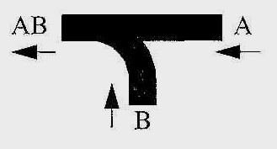 |  |  |  |  |  | ☐ распределитель  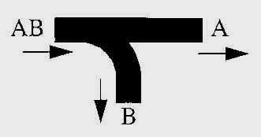
Желательный материал корпуса: |  | ☐ чугун GG-25 |  |  |  |  | ☐ ковкий чугун GGG-40.3
 |  | ☐ литая сталь 1.0619+N |  |  |  |  | ☐ кислостойкая н/ж сталь 1.4408
 |  | ☐ не имеет значение
Место установки клапана |  | ☐ в помещении |  |  |  |  | ☐ вне помещения
Общие сведения для подбора электропривода:
Напряжение питания: |  | ☐ 220В, 50Гц 1~ |  |  |  | ☐ 380В, 50Гц 3~ |  |  | ☐ 24В, 50Гц 1~
Тип управления |  | ☐ трехпозиционное |  |  |  | ☐ аналоговое  4-20 мА |  |  | ☐ аналоговое  0-10 В

Давление закрытия, бар
Достаточный класс пылевлагозащиты |  | ☐ IP 54 |  |  |  | ☐ IP 65 |  |  | ☐ IP 67
Аксессуары к приводам |  | ☐ Комплект дополнительных путевых выключателей промежуточного положения (2шт)
 |  | ☐ Комплект дополнительных концевых выключателей предельного момента для низкого напряжения (2шт)

☐ Потенциометрический датчик положения

1000 Ом; 1,5 Вт
 |  | ☐ Электронный датчик положения
 |  | ☐ Резистор обогрева с автоматическим включением
 |  | Другие

Предлагаемый вариант из каталога (заполнение не обязательно):

Модель клапана
Предполагаемый типоразмер клапана | DN

Предполагаемый Кvs клапана, м3/ч
Тип электропривода | ☐ ARI-PACO | ☐ ARI-PREMIO | ☐ AUMA

Модель электропривода

Модель позиционера
* укажите единицы измерения

Дополнительные требования:

___________________ подпись

